


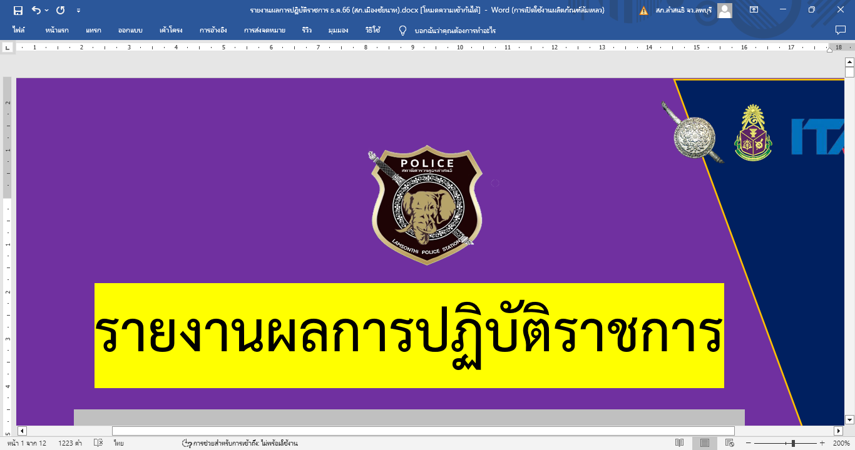


รายงานผลการปฏิบัติราชการ
(Government Performance Report)
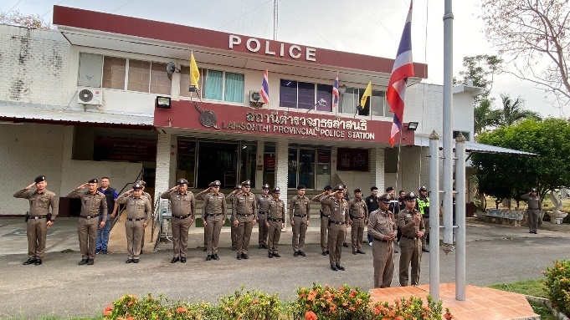
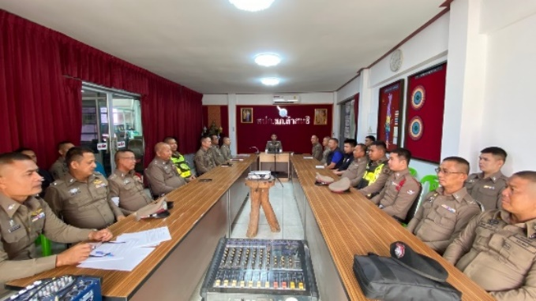
ประจำเดือน พฤศจิกายน ๒๕๖๖

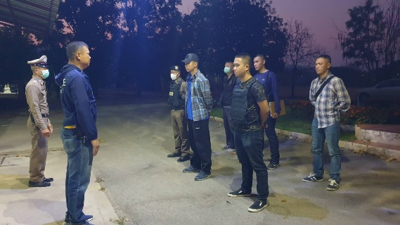
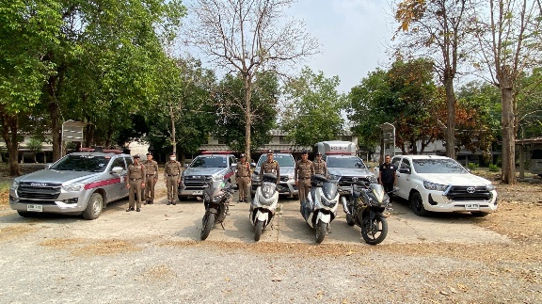

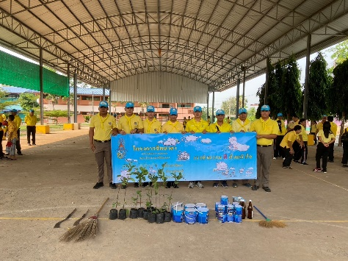
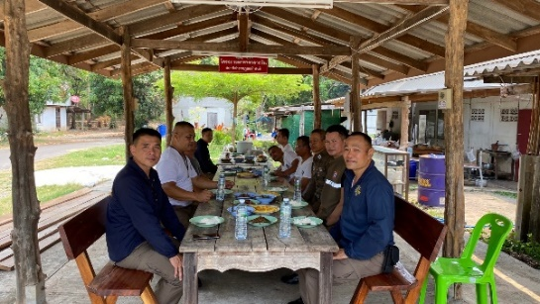


สถานีตำรวจภูธรลำสนธิ

คำนำ

ตามที่ สถานีตำรวจภูธรลำสนธิ ได้จัดทำแผนปฏิบัติราชการสถานีตำรวจภูธรลำสนธิ ประจำปีงบประมาณ ๒๕๖๗ โดยคำนึงถึงความสอดคล้องกับแผนปฏิบัติราชการสำนักงานตำรวจแห่งชาติ ๒๕๖๗ และ นโยบายผู้บัญชาการตำรวจแห่งชาติ เพื่อใช้เป็นกรอบและแนวทาง การดำเนินงานของสถานีตำรวจภูธรลำสนธิ โดยมีสาระสำคัญที่เกี่ยวกับนโยบายการปฏิบัติงาน กลยุทธ์ แนวทางการดำเนินการ แผนงาน/โครงการ/กิจกรรม เป้าหมายและผลสัมฤทธิ์ เพื่อเป็นกลไกในการ ขับเคลื่อนการบริหาร ราชการของสถานีตำรวจภูธรลำสนธิ ในปีงบประมาณ ๒๕๖๗
บัดนี้ สถานีตำรวจภูธรลำสนธิ ได้ปฏิบัติการตามแผนและยุทธศาสตร์ที่วางไว้แล้ว จึงได้จัดทำรายงานผลการปฏิบัติราชการตามแผนและเปิดเผยข้อมูลให้สาธารณชนทราบต่อไป

สถานีตำรวจภูธรลำสนธิ

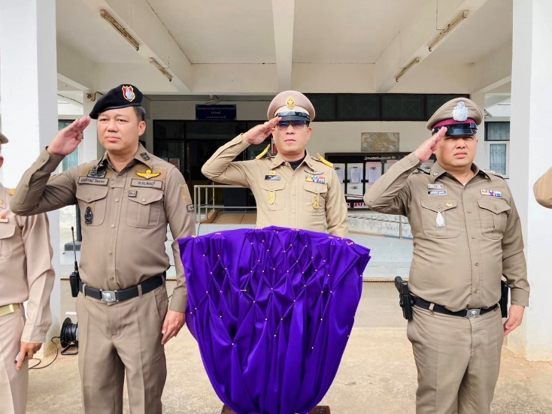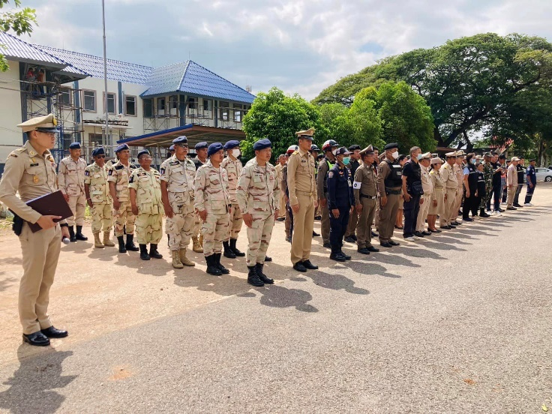

วันนี้ 1 พ.ย. 66 เวลา 13.00 น พ.ต.อ.บุญโรจน์ โลจายะ ผกก.สภ.ลำสนธิ , พ.ต.ท.พงศ์ชนันท์ บุนนาค รอง ผกก.ป.ฯ พร้อมด้วยข้าราชการตำรวจ งานป้องกันปราบปราม,งานสืบสวน,งานจราจร และข้าราชการส่วนท้องถิ่น กำนัน ผู้ใหญ่บ้าน และประชาชน ร่วมกิจกรรมปล่อยแถวปฏิบัติการ (Kick off) ตามนโยบายการจัดระเบียบสังคมและปราบปรามผู้มีอิทธิพล โดยมี นายนิรันดร์ คำล้าน ปลัดอาวุโสอำเภอลำสนธิ เป็นประธาน ณ หน้าที่ว่าการอำเภอลำสนธิ

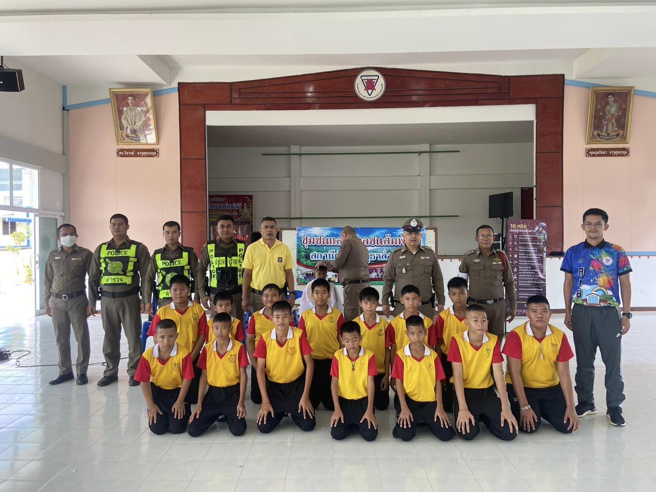

วันนี้ 1 พ.ย.66 เวลา 09:00น ภายใต้การอำนวยการของ พ.ต.อ.บุญโรจน์ โลจายะ ผกก.สภ.ลำสนธิ มอบหมายให้ พ.ต.ท. พงศ์ชนันท์ บุนนาค รอง ผกก.ป. สภ.ลำสนธิ พร้อมด้วยข้าราชการตำรวจชุด ชมส./จราจร ในวัน1 พ.ย. 2566 เวลา 09.00 น.ร่วมกิจกรรมตัดผมให้เด็กนักเรียนโรงเรียนอนุบาลลำสนธิ อ.ลำสนธิ จ.ลพบุรี


วันที่ 1 พ.ย. 2566 เวลาประมาณ 16.50 น. เจ้าหน้าที่ตำรวจผู้จับกุม นำโดย ร.ต.อ.พรวิษณุ ราชบัวผัน รอง สวป.สภ.ลำสนธิ พร้อมกำลังชุดสืบสวน , เจ้าหน้าที่ฝ่ายปกครองอำเภอลำสนธิ นำโดย นายนวกร เรืองศรี (ปลัดอำเภอ) ได้จับกุมผู้ต้องหา นายวันชัย ล้อมกลาง อายุ 32 ปี โดยกล่าวหาว่า เสพยาเสพติดให้โทษประเภท ๑ (ยาบ้าหรือเมทแอมเฟตามีน)โดยไม่ได้รับอนุญาต

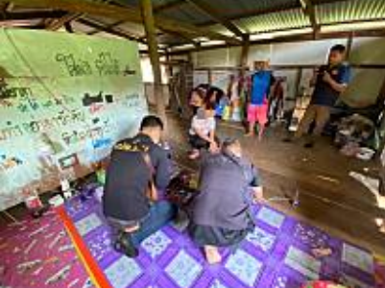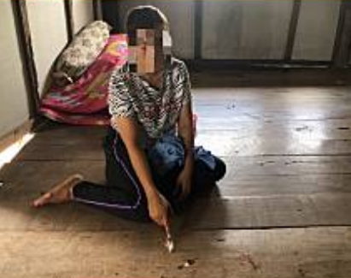

วันที่ 1 พ.ย. 2566 เวลาประมาณ 17.30 น.เจ้าหน้าที่ตำรวจผู้จับกุม นำโดย ร.ต.อ.พรวิษณุ ราชบัวผัน รอง สวป.ฯ พร้อมกำลังชุดสืบสวน เจ้าหน้าที่ฝ่ายปกครองอำเภอลำสนธิ นำโดย นายนวกร เรืองศรี (ปลัดอำเภอ) ได้จับกุมผู้ต้องหา นางสาวเปมิกา หรือ นุ้ย กลิ่นมะลิ อายุ 37 ปี โดยกล่าวหาว่า จำหน่ายซึ่งยาเสพติดให้โทษประเภท ๑(ยาบ้าหรือเมทแอมเฟตามีน)โดยการมีไว้เพื่อจำหน่ายอันเป็นการกระทำเพื่อการค้าและก่อให้เกิดการแพร่กระจ่ายในหมู่ประชาชนโดยไม่ได้รับอนุญาต,เสพยาเสพติดให้โทษประเภท ๑ (ยาบ้าหรือเมทแอมเฟตามีน)โดยไม่ได้รับอนุญาต

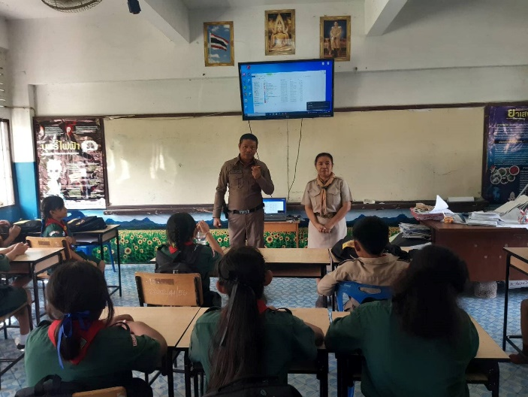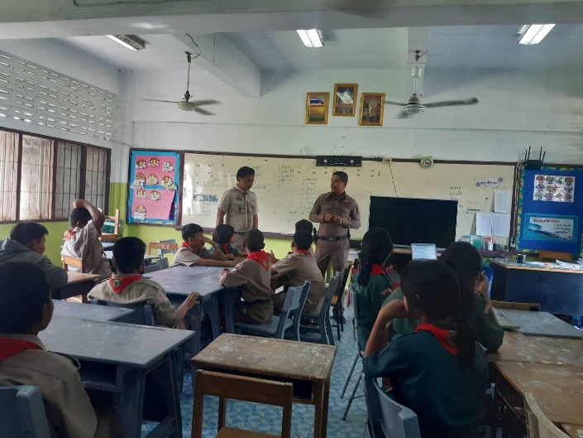
วันนี้ ( 16 พฤศจิกายน 2566 ) ด.ต.สมเด็จ ผุยเต้า ผบ.หมู่ ป. สภ.ลำสนธิ ให้ความรู้ โครงการ การศึกษาเพื่อต่อต้านการใช้ยาเสพติดและความรุนแรงในเด็กนักเรียน (d.a.r.e.) กับเด็กนักเรียนชั้นประถมศึกษาปีที่ 5 โรงเรียน ชุมชนวัดจงโกมิตรภาพที่ 157 เพื่อปลูกฝังและสร้างภูมิคุ้มกันให้ห่างไกลจากยาเสพติด ดังนี้
เวลา 12.30 น - 13.30 น. ชั้น ป.5/1
เวลา 13.30 น.- 14.30 น. ป.5/2
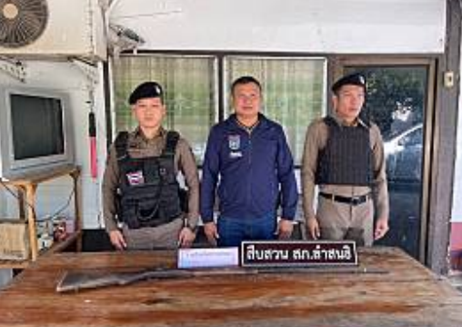
วันที่ 18 พ.ย. 2566 เวลาประมาณ 13.00 น.เจ้าหน้าที่ตำรวจผู้จับกุม สภ.ลำสนธิ นำโดย พ.ต.ต.เทพพิทักษ์ สุภาพรม สว.สส.ฯ พร้อมกำลังชุดสืบสวน , เจ้าหน้าที่ฝ่ายปกครองอำเภอลำสนธิ นำโดย นายนวกร เรืองศรี (ปลัดอำเภอ) ได้ร่วมกันตรวจยึด ดังนี้
1.อาวุธปืนแก๊ปยาวไทยประดิษฐ์ ไม่มีหมายเลขทะเบียน จำนวน 1 กระบอก สถานที่ตรวจยึด บ้านเลขที่ 33 หมู่ที่ 11 ตำบลกุดตาเพชร อำเภอลำสนธิ จังหวัดลพบุรี

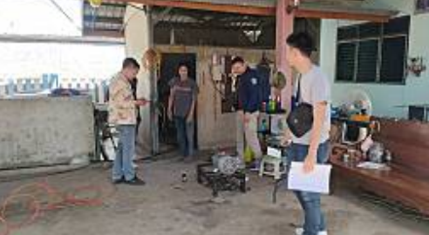

วันที่ 21 พ.ย. 2566 พ.ต.ต.เทพพิทักษ์ สุภาพรม สว.สส.สภ.ลำสนธิ พร้อมกำลังชุดสืบสวน เจ้าหน้าที่ฝ่ายปกครอง ว.4 สืบสวนหาข่าว ตำบลกุตาเพชร อำเภอลำสนธิ จังหวัดลพบุรี

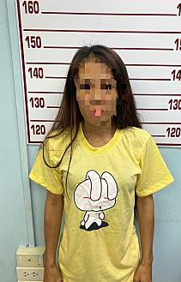

วันที่ 22 พ.ย. 2566 เวลาประมาณ 15.00 น.ชุดจับกุมโดย พ.ต.ต.เทพพิทักษ์ สุภาพรม สว.สส.สภ.ลำสนธิ , ด.ต.สุรชาติ ภูมิโคกรักษ์ , ส.ต.อ.อณาวินร์ บุตตวงษ์ , ส.ต.ท.สุริยะคลาส วรรณภักดิ์ ,ส.ต.ต.กวีพัฒน์ พางาม ได้ร่วมจับกุม
1. นายจีระศักดิ์ หรือเจ สีเกาะ อายุ 29 ปี โดยกล่าวหาว่า “เป็นผู้ขับขี่เสพยาเสพติดให้โทษประเภท ๑ (ยาบ้าหรือเมทแอมเฟตามีน) โดยฝ่าฝืนต่อกฎหมาย , เสพยาเสพติดให้โทษประเภท ๑ (ยาบ้าหรือเมทแอมเฟตามีน) โดยไม่ได้รับอนุญาต,เป็นผู้เข้าเล่นการพนัน(สล็อตแมชชีน)ผ่านสื่อออนไลน์ เพื่อพนันเอาทรัพย์สินกันโดยไม่ได้รับอนุญาต”
2. น.ส.สุทธิดา หรือฟ้า พืมขุนทด อายุ 26 ปี โดยกล่าวหาว่า “เสพยาเสพติดให้โทษประเภท ๑ (ยาบ้าหรือเมทแอมเฟตามีน)โดยไม่ได้รับอนุญาต
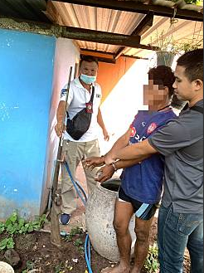
วันที่ 23 พ.ย. 2566 เวลาประมาณ 12.50 น.ชุดจับกุมโดย พ.ต.ต.เทพพิทักษ์ สุภาพรม สว.สส.สภ.ลำสนธิ , ด.ต.สุรชาติ ภูมิโคกรักษ์, ส.ต.ท.อณาวินร์ บุตตวงษ์ , ส.ต.ท.สุริยะคลาส วรรณภักดิ์ , ส.ต.ต.กวีพัฒน์ พางาม ได้ร่วมกันจับกุม นายนิรุตต์ ภิรมย์ชม อายุ 46 ปี โดยกล่าวหาว่า “ มีอาวุธปืนไว้ในความครอบครองโดยไม่ได้รับอนุญาต ”

